

ОТЧЁТ
по лабораторному занятию № 5

Тема: «Проектирование кэша/сессий и реализация операций Redis»

По дисциплине Проектирование и применение NoSQL

Выполнил: Жолдас Қайсар
Группа: ИС 24/22

Вариант: № 5 — Служба доставки
1. Цель работы
Освоить проектирование Redis-хранилища для временных данных: разработать схему ключей, настроить кэширование сущностей и пользовательских сессий, применить механизмы TTL и реализовать инвалидирование устаревшего кэша.
2. Архитектурное разделение (PostgreSQL/Mongo vs Redis)
* Основная БД: хранит персистентные данные — учётные записи, историю платежей, оформленные заказы.
* Redis: хранит временные данные в RAM — активные сессии, кэш тарифов зон доставки, промежуточные счётчики. Это позволяет отдавать частые запросы с задержкой < 2 мс и разгрузить основную БД.
3. Пространство ключей и типы данных
Соглашение об именовании ключей: <тип>:<сущность>:<id>.
| Ключ | Тип Redis | Назначение | TTL | Обоснование |
|---|---|---|---|---|
| session:s101 | Hash | Сессия пользователя | 1800 c (30 мин) | Хранение параметров сессии с возможностью менять отдельные поля. |
| cache:delivery-zone:zone_north | Hash | Кэш зоны доставки | 3600 c (1 час) | Быстрый доступ к тарифам и условиям зоны. |
| cache:courier:cour_501 | Hash | Кэш профиля курьера | 600 c (10 мин) | Хранение данных карточки курьера. |
| recent:customer:cust_1001 | List | Просмотренные заказы | Без TTL (LTRIM) | Хранение истории с ротацией длины. |
| courier:cour_501:activity | String | Счётчик выполненных заказов | Без TTL | Атомарный инкремент через INCR. |
| active:couriers:zone_north | Set | Активные курьеры в зоне | Без TTL | Уникальный список курьеров на смене. |
4. Скрипт выполнения (OneCompiler)
# 1. Запись сессий, кэша и списков
HSET session:s101 user_id "cust_1001" role "customer" language "ru" active_zone "zone_north"
EXPIRE session:s101 1800

HSET session:s102 user_id "cust_1002" role "customer" language "kk" active_zone "zone_south"
EXPIRE session:s102 1800

HSET session:s501 user_id "cour_501" role "courier" language "ru" status "on_shift"
EXPIRE session:s501 3600

HSET cache:delivery-zone:zone_north name "Северный район" min_order "3000" delivery_fee "500" avg_time "30m"
EXPIRE cache:delivery-zone:zone_north 3600

HSET cache:courier:cour_501 name "Алексей" vehicle "bicycle" phone "+77071112233" rating "4.9"
EXPIRE cache:courier:cour_501 600

LPUSH recent:customer:cust_1001 "order_8001"
LPUSH recent:customer:cust_1001 "order_8002"
LPUSH recent:customer:cust_1001 "order_8003"
LTRIM recent:customer:cust_1001 0 4

SET courier:cour_501:activity 0
INCR courier:cour_501:activity
INCR courier:cour_501:activity

SET counter:zone_north:requests 0
INCR counter:zone_north:requests

SADD active:couriers:zone_north "cour_501" "cour_502"

# 2. Чтение и проверкa
HGETALL session:s101
HGETALL cache:delivery-zone:zone_north
HGETALL cache:courier:cour_501
LRANGE recent:customer:cust_1001 0 -1
GET courier:cour_501:activity

# 3. Модификация и удаление
HSET session:s101 active_zone "zone_south"
HGET session:s101 active_zone

DEL session:s102
EXISTS session:s102

# 4. Аналитика и инвалидирование
INCR counter:zone_north:requests
GET counter:zone_north:requests
SCARD active:couriers:zone_north
DEL cache:delivery-zone:zone_north
EXISTS cache:delivery-zone:zone_north

5. Результаты выполнения
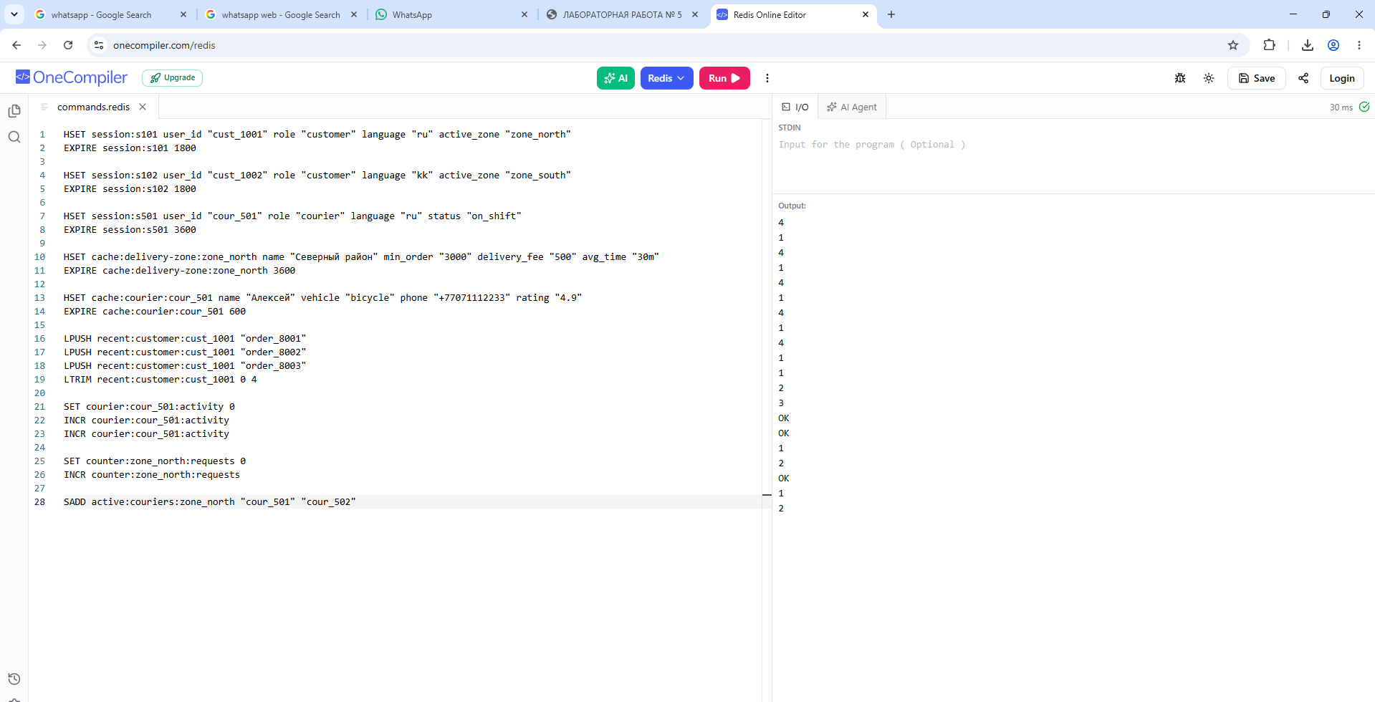
Описание результатов:
* Чтение: Команды HGETALL, LRANGE и GET корректно вернули данные загруженных сущностей.
* Модификация: Поле active_zone в ключах сессии session:s101 успешно обновлено на "zone_south".
* Удаление: Завершение сессии session:s102 подтверждено возвратом 0 от команды EXISTS.
* Инвалидирование кэша: После имитации обновления стоимости доставки в основной БД выполнен сброс ключа DEL cache:delivery-zone:zone_north. Следующий запрос создаст Cache Miss и заставит приложение перезаписать актуальное значение из БД в Redis.
6. Ответы на контрольные вопросы
* Почему выбран Redis?
Снижает нагрузку на основную БД за счёт оперативного хранения часто запрашиваемых данных в память.
* Что происходит при Cache Miss?
Приложение обращается за данными в основную БД, возвращает ответ пользователю и сохраняет полученную запись в Redis с заданным TTL.
* Чем обусловлен выбор разного TTL?
Сессии имеют короткий TTL (30 мин) из соображений безопасности (автовыход). Кэш зоны доставки живёт дольше (1 час), так как тарифы меняются редко.
* Зачем нужно инвалидирование кэша?
Чтобы избежать выдачи устаревших данных (stale data). Если цена доставки изменилась в основной БД, соответствующий ключ в Redis должен быть принудительно удалён.
7. Вывод
В ходе работы была спроектирована модель Redis для сервиса доставки. Были применены структуры Hash, String, List и Set, настроено автоматическое удаление записей по TTL и продемонстрирован механизм инвалидирования устаревших данных при их обновлении в основной БД.

